Ücret Kalemlerinde Miktar Olarak İndirim Belirleme
Kayıt sözleşmesi yapılırken uygulanacak olan ücret kaleminde istenilen miktar kadar indirimde uygulayabilirsiniz.
Yapmanız gereken işlemler Ödeme Takip Modülü altındaki Kayıt Sözleşmesi ekranından sözleşme girişi için artıya tıklayıp öğrenciyi seçiniz.
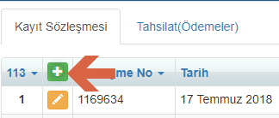
Sözleşmede gelen ücret kalemleri kısmında öğrencinin sınıf seviyesine uygun olan ücret kalemi otomatik olarak gelecektir eğer gelen ücret kalemi kullanılmayacak ise açılır menüden farklı ücret kalemleri de seçilebilir.
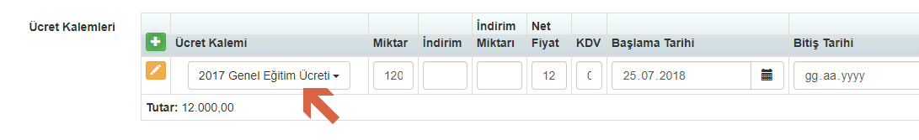
Eğer yüzde olarak elle indirim uygulayacaksanız Ücret Kalemleri kısmında bulunan İndirim yazan kısımda indirim oranını girip boş bir alana tıklamanız yeteli olacaktır.
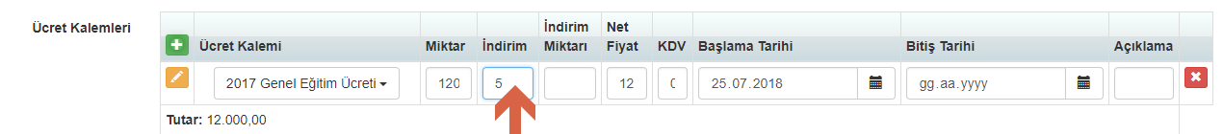
Hesaplama yaptıktan sonra yüzde 5 oranında indirimli fiyatın yansıdığını görebilirsiniz.
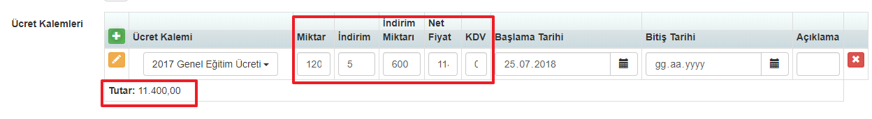
Birde ücret kalemlerinde Miktar olarak yani ne kadar ücrette indirim yapacaksanız onu belirleyebilirsiniz.
Bunun içinde yine Ücret kalemleri kısmından düzenleme butonuna basınız.
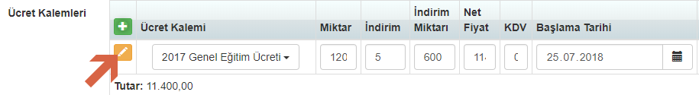
Açılan ekranda Miktar seçeneğini seçmelisiniz Ücret Kalemlerine ayarlardan indirim kalemleri girildi ise isimler otomatik olarak gelecektir girilmedi ise yapmak istediğiniz indirim adını yazabilmek için İndirim ekle butonuna basıp indirim kalemini de girebilirsiniz.
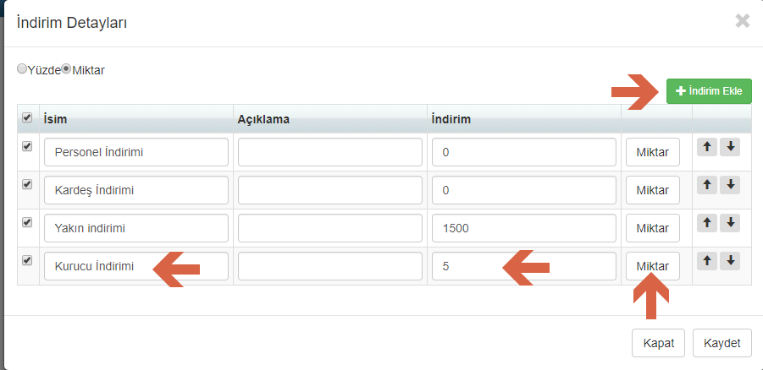
Örnek olarak Kurucu indirimi uygulayacaksınız ve toplamda 3550 TL indirim yapılmasını istiyorsunuz bunun miktar kısmına girişini sağlayıp ve kaydet demelisiniz.
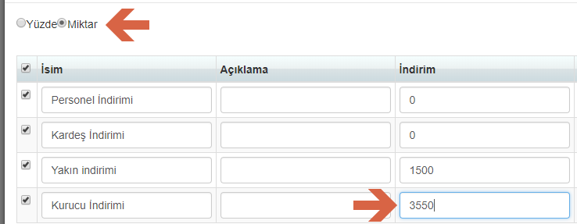

Daha sonra ücret kısmına baktığınızda toplamda 12000 olan ücretin yüzde 29,5 oranında indirim uygulanarak (girmiş olduğunuz 3350 TLnin karşılık geldiği yüzde oranı) Totalde 8450 olacak şekilde düzenlenmiş olur.
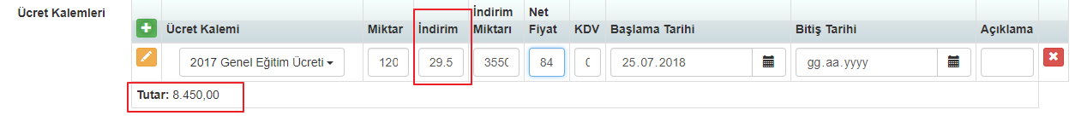

Eskiden Ücret Kalemlerine ait indirim oranlarını yüzde üzerinden girişlerini yapabiliyordunuz. Şuan yeni yapılan güncelleme sayesinde Ücret Kalemlerinizi tanımlarken indirim oranlarını miktar ya da yüzde oranlarına dair bilgi girişlerini yapabilirsiniz.
Ücret Kalemlerine ait indirim oranlarına yüzde veya miktar olarak girişleriniz için Ödeme Takip Modülü içerisinden Kayıt Sözleşmesi ekranındaki sağ üst köşede bulunan işlemler() butonu ile ücret kalemleri alanına tıklayınız.
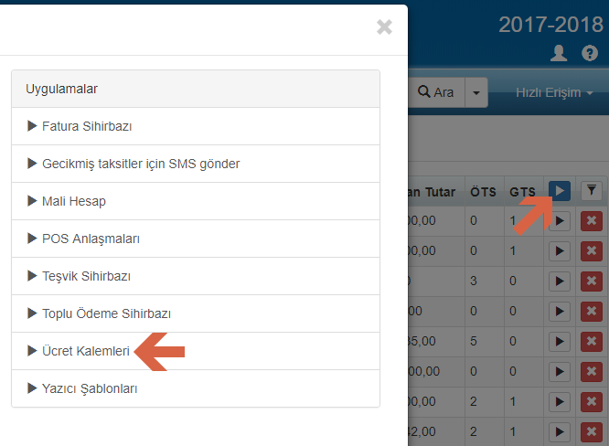
Açılan ekrandan Ücret Kalemlerine ait indirim bilgileri için + butonuna tıklayıp Ücret Kalemi bilgilerini giriş yaptıktan sonra indirim bilgilerini eklemek için Ekle butonuna tıklayınız.
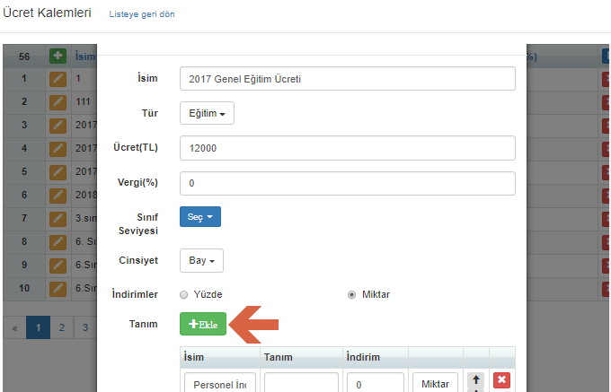
Karşınıza gelen alanda indirim bilgilerini giriş yapıp indirimlere ait oranlara yüzdesel olarak giriş yapmak için aşağıdaki alanda da olduğu gibi Yüzde alanına işaretleyip veri girişi yapıp kayıt edebilirsiniz.
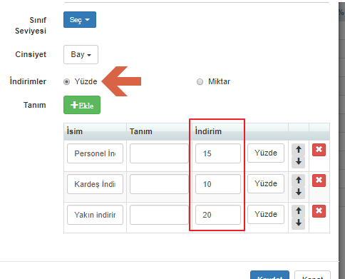
Eğer indirimlere ait oranları miktar olarak giriş yapmak istiyorsanız Miktar alanına onay verip kayıt işlemlerinizi gerçekleştirebilirsiniz.
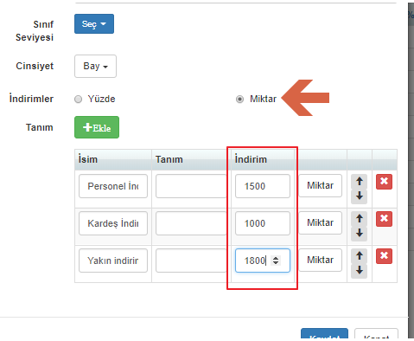

Böylece yapmış olduğunuz işlem adımlarıyla kayıt Sözleşmesi ekranında öğrencileri kayıt alırken ödeme kalemi olarak oluşturduğunuz kalemdeki indirim bilgilerine ücret kaleminde indirim oranlarını(Yüzde,Miktar) hangi biçimde oluşturmuşsanız o doğrultuda karşınıza gelmesi sağlayabilirsiniz.
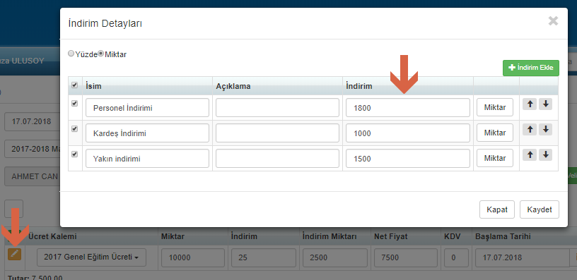
Kayıt sözleşmesi ekranında ücret kalemlerinde belirlediğiniz indirim oranları sonrada da miktar ya da yüzde olarak düzenleme yapıp işlemlerinizi tamamlayabileceksiniz.

WEB SİTESİ ÜRÜN TANITIM VİDEOSU
www.k12net.com http://www.k12net.com/urun-videosu.html
REFERANSLAR BLOG
http://www.k12net.com/referanslar.html http://k12net-tr.blogspot.com

FACEBOOK TELEFON MAİL
http://www.facebook.com/k12net 0-(312)299.23.13 destek@k12net.com

